Blätterteigtaschen mit Schafskäse
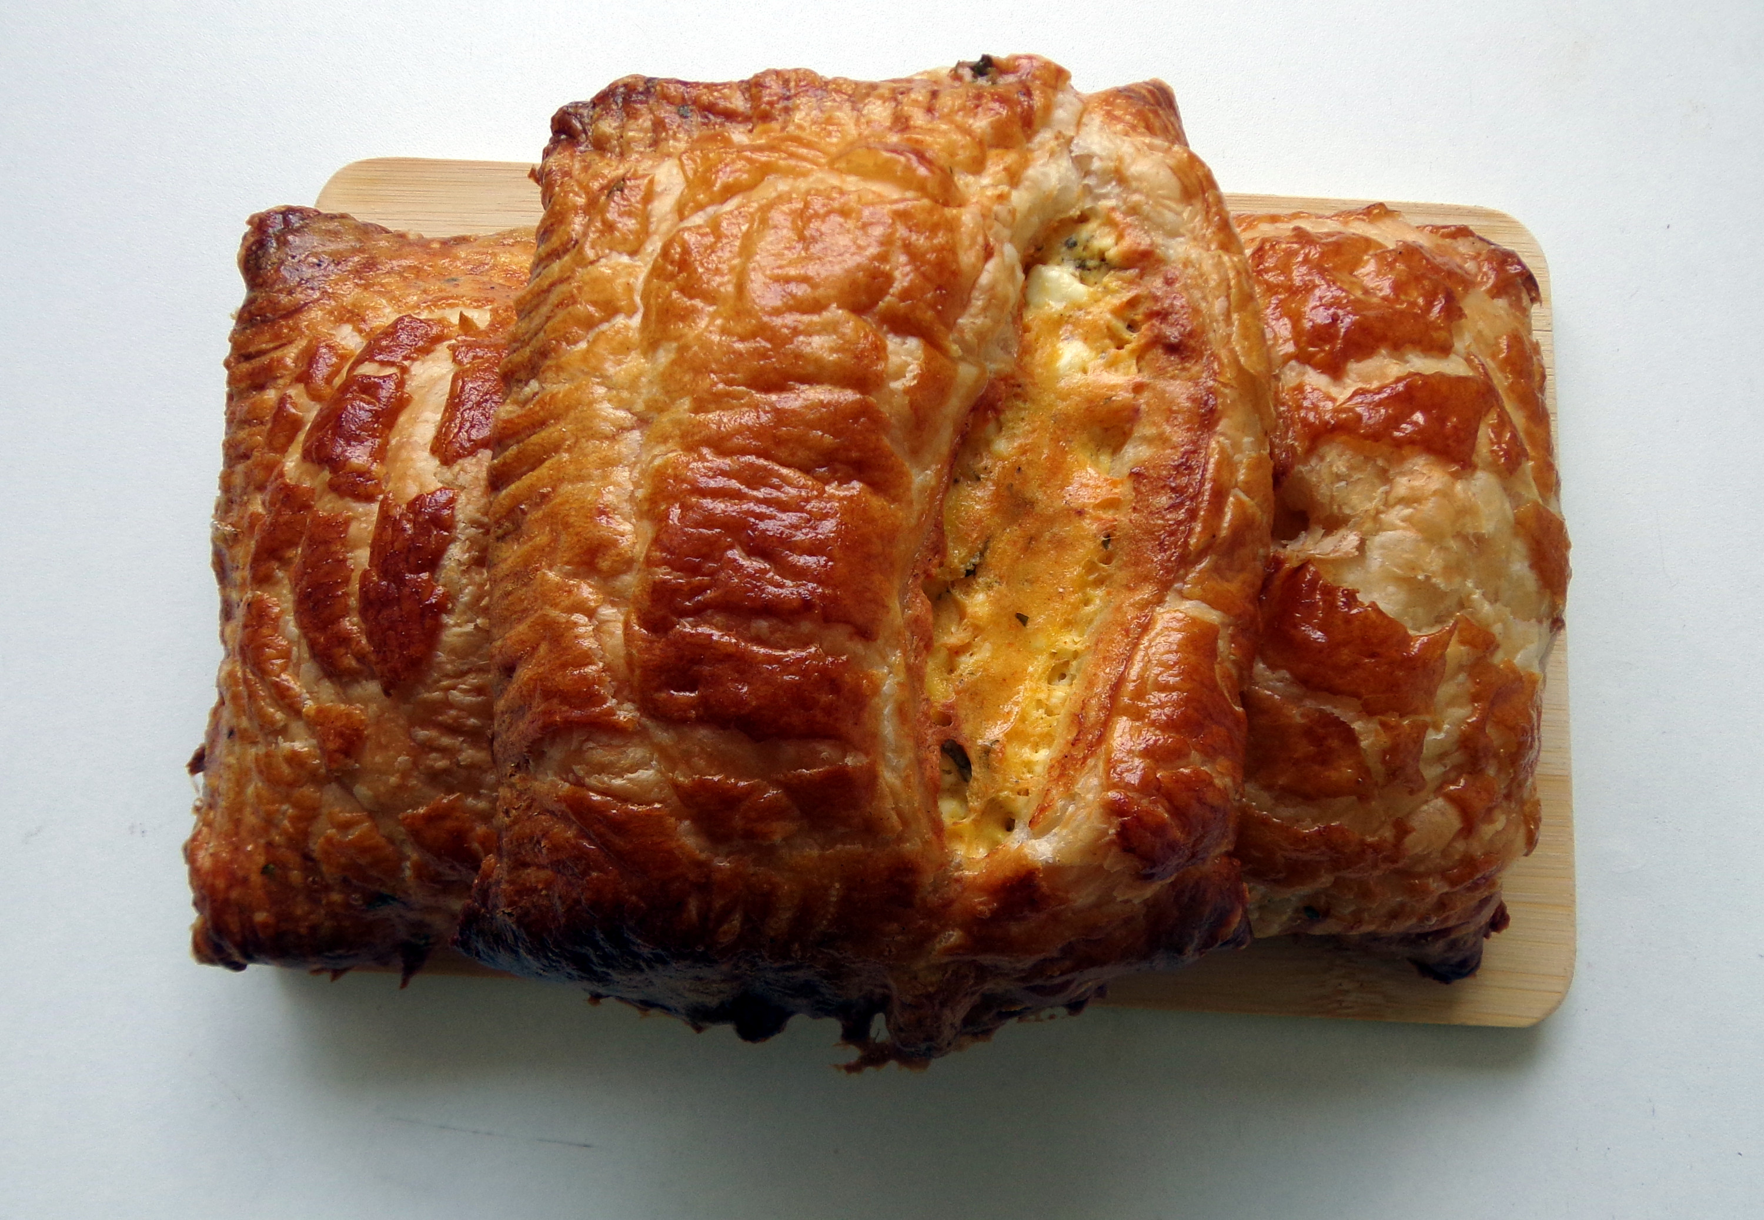

Zutaten
Für 4 Portionen.
- 4Scheiben Blätterteig
- etwas Petersilie
- 150g Schafskäse
- 2 kleine Eier
- 1TL Paprikapulver (edelsüß)
- etwas schwarzer Pfeffer f.a.d.M.

Zubereitung
- Die Teigplatten aus der Packung nehmen, trennen und zum Auftauen auf ein Brett legen.
- Die Petersilie hacken und den Schafkäse in einer Schüssel zerkrümeln.
- Den Backofen auf 200 Grad vorheizen.
- Das Ei aufschlagen und in einer Schüssel verquirlen.
- Vom Ei den größeren Teil zum Schafkäse geben, einen kleinen Rest zum Bestreichen der fertigen Teigtaschen zurückbehalten.
- Den Schafkäse mit dem Ei, der Petersilie, dem Paprikapulver und einer kräftigen Prise Pfeffer gut vermischen.
- Die Teigplatten der Breite nach so ausrollen, dass sie annähernd quadratisch sind.
- In die Mitte jeweils die Hälfte der Käsemasse setzen.
- Den Teig diagonal übereinanderklappen, so dass dreieckige Taschen entstehen.
- Die Ränder festdrücken und mit einer Gabel an den Nahtstellen einkerben.
- Mit einem Pinsel das restliche Ei auftragen.
- Die Taschen bei 200 Grad auf der mittleren Schiene etwa 15 Minuten lang backen.
- Sie sollen goldbraun und knusprig sein.

